Государственное бюджетное профессиональное образовательное учреждение
Департамента здравоохранения города Москвы
«Медицинский колледж №7»
(ГБПОУ ДЗМ «МК №7»)

Рекомендации для преподавателей
по работе на платформе Microsoft.Office.com

Microsoft Teams с помощью интегрированных приложений позволяет отправлять задания с платформы с указанием критериев по выполнению и сроков сдачи, отслеживать действия и проверять выполненные студентами задания, а также поддерживать обратную связь со студентами.
При правильной организации учебной деятельности можно распределять добавленные материалы на несколько классов или назначать индивидуально каждому студенту, просматривать сданные задания по классам или сразу все, настраивать для заданий все необходимые сроки,

АЛГОРИТМ ПРИ РАБОТЕ НА ПЛАТФОРМЕ MICROSOFT TEAMS
Для входа в свой личный кабинет:
- в поисковой строке Интернета ввести Office.com
- в правом верхнем углу кликнуть по кнопке «Войти»
- ввести свой логин, нажать кнопку «Далее»
- ввести пароль, а затем его сменить на новый (только при первом входе, а логин остается прежним)
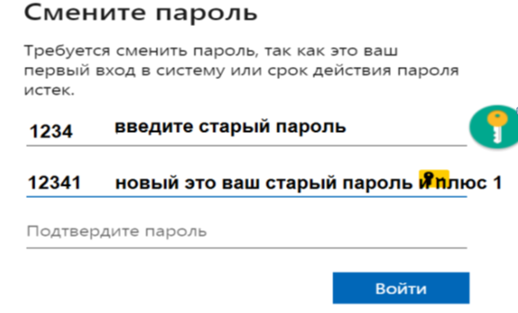

Для подключения и проведения занятий:
- щелкнуть по кнопке «Teams» (появится список ваших групп)
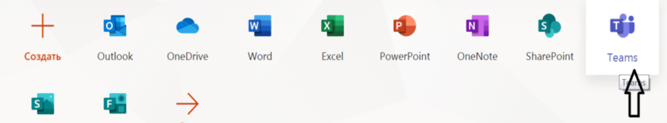

- выбрав нужную группу по расписанию (щёлкнув по ней), после чего в правом верхнем углу нажать по иконке «Встреча», а далее по кнопке «Начать собрание»
[С этого момента начнется видеоурок]
ЗАГРУЗКА ЗАДАНИЙ И ДОБАВЛЕНИЕ СВЕДЕНИЙ
для сохранения заданий требуется лишь название, а все остальные поля являются необязательными.
При создании заданий для студентов можно включать и следующие элементы:
- Название (это является обязательным условием)
- Выбрать несколько групп или отдельных участников в одной группе для назначения
- Добавить инструкции
- Добавить ресурсы
- Выбрать сроки и время выполнения
- Указать максимальное количество баллов
- Добавить рубрику оценки
- Добавить категорию

Рассмотрим более подробно о каждом элементе

◘. Создание заданий:
- На вкладке «Команды» открыть нужную группу (щёлкнув по ней)
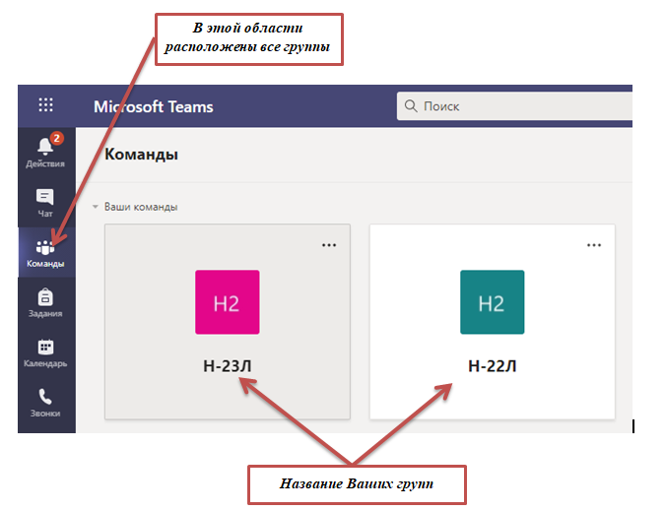

- Перейти в канал в «Общий» и выбрать вкладку «Задания»
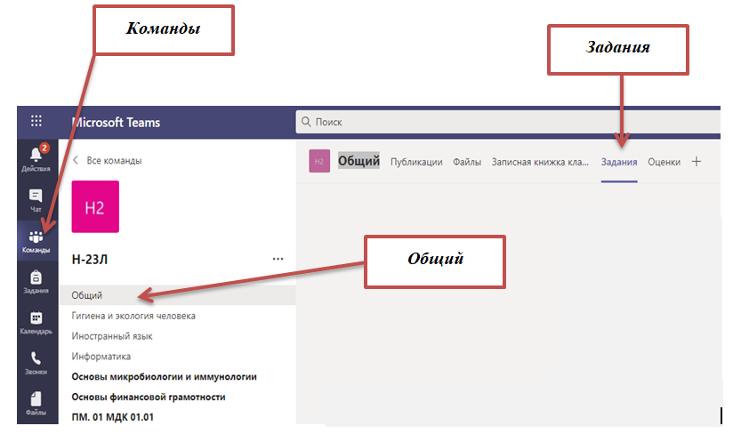

- Выбрать «Создать» → «Задание»
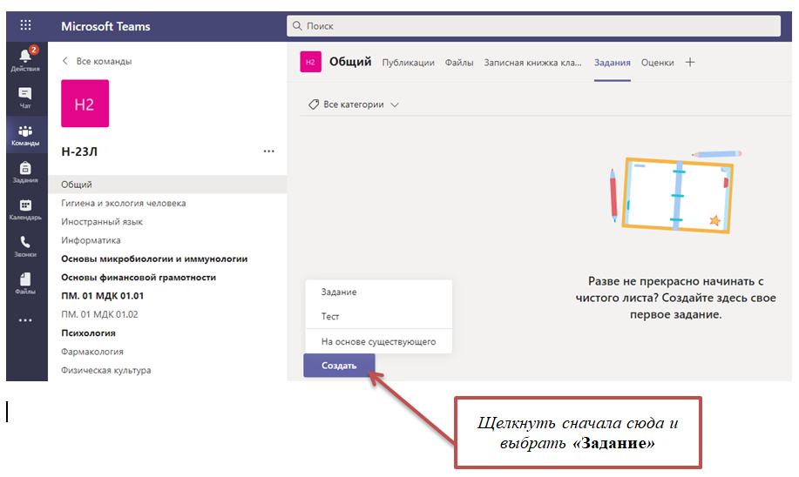
Примечание: Вкладка "Задания" доступна только в командах классов.
Теперь, обязательным условием является «ввести название» в соответствующую строку
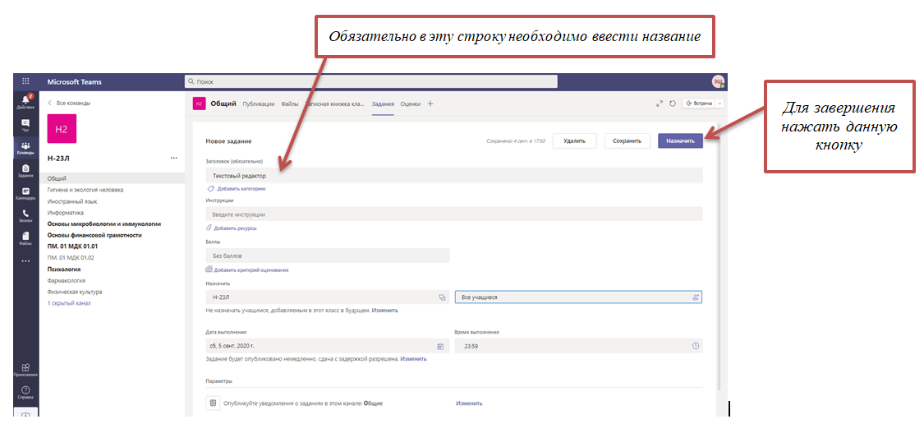
◘. Добавление ресурсов (материалов)
Добавление ресурсов (например, документ, который будет использоваться в качестве ссылки). На этом этапе добавьте документ из личного хранилища, компьютера или создайте пустой документ Word (DOCX), Excel (XLSX) или PowerPoint (PPTX) для раздачи студентам.
- выбрать «Добавить ресурсы», чтобы выбрать существующий файл или создать пустой документ для назначения каждому студенту и нажать «Вложить»
(рис.1.)
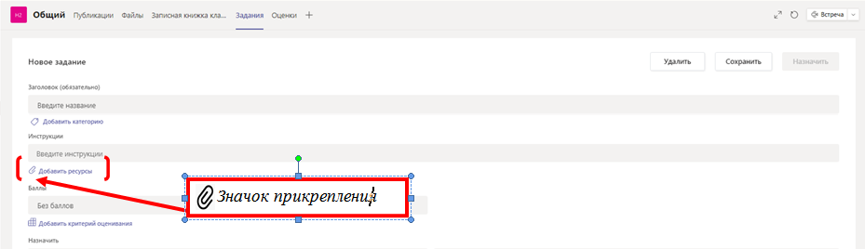
(рис.2.)
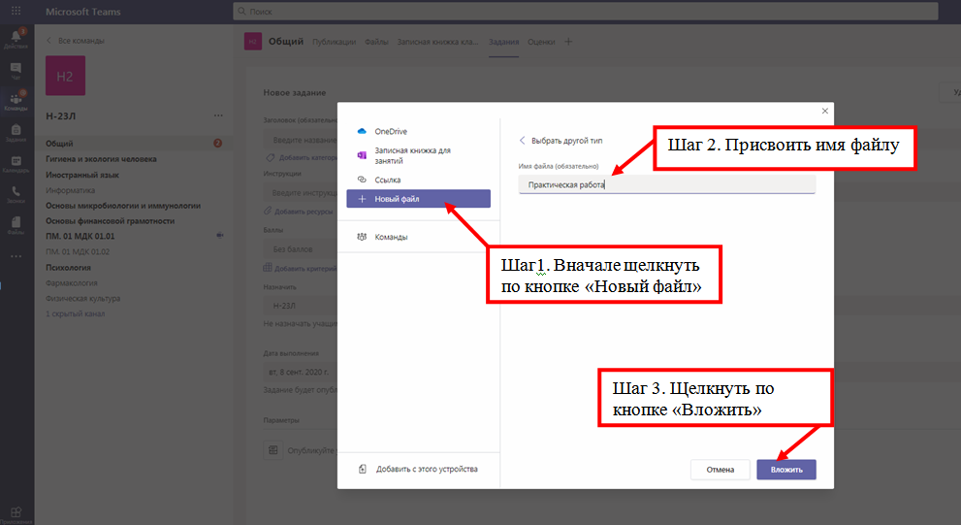
- для файла применяется по умолчанию параметр, что студенты не имеют права редактировать, это означает, что документ предназначен только для чтения. Это отличный вариант для справочных материалов

- выберите дополнительные параметры (студенты редактируют свои копию, чтобы распространить идентичный документ каждому учащемуся для изменения и сдачи)
(рис.3.)
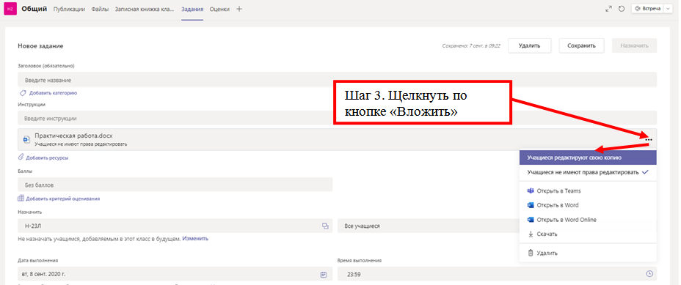

  - ◘. Добавление дополнительных инструкций
  - Чтобы добавить инструкции и внести в них изменения в формате RTF, щелкните поле инструкций.

◘. Выбор сроков задания
- Чтобы настроить время отправки заданий или возможность принятия просроченных заданий, выбрать «Изменить» под полем срока сдачи
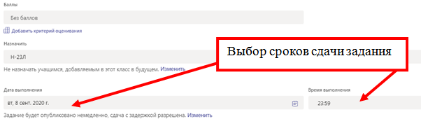

- Внести изменения и нажать «Готово»
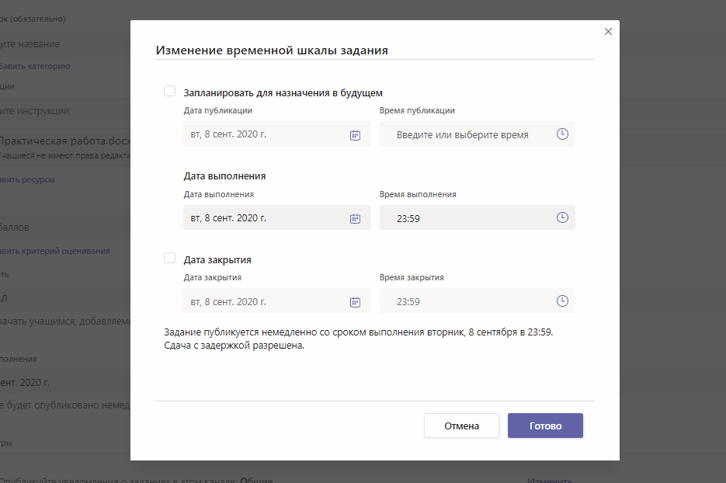

Примечание: По умолчанию дата закрытия не выбрана, что позволяет студентам сдавать задания с опозданием.

◘. Выбор нескольких групп или отдельных участников в одной группе для назначения

Для одновременного назначения работы нескольким классам необходимо создать задание в Microsoft Teams for Education и выберите из раскрывающегося меню классы, которым необходимо назначить это задание. После распределения задания его можно отдельно изменять или удалить из класса.

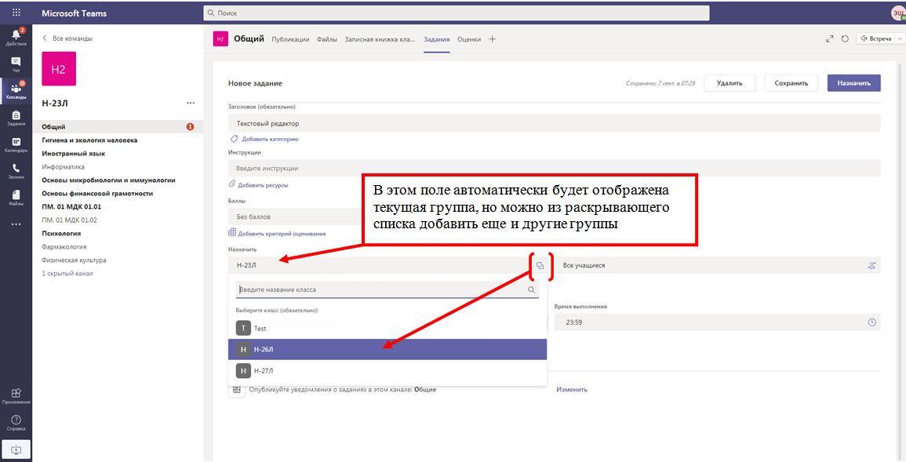

Задание для отдельных участников:

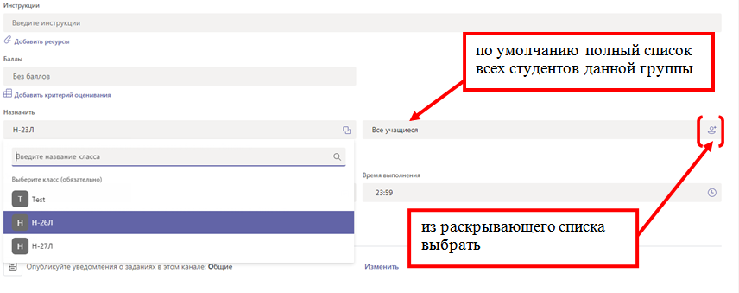

Примечание. После выбора группы / нескольких групп можно:

добавить инструкции (необязательно):

указать дату выполнения (необязательно);

задать доступные баллы с помощью любого знаменателя. Например: 100 баллов или 4.0 (необязательно);

добавлять ресурсы (необязательно);

изменить временную шкалу задания (необязательно);

добавить набор критериев со ступенчатостью (необязательно);

разрешить позднюю сдачу (необязательно);

После внесения всех сведений необходимо нажать кнопку «Назначить», после чего студенты в выбранных группах получат уведомление о новом назначении (задании).

Чтобы сохранить это задание как черновик, то выбрать «Сохранить».

Распределение заданий по нескольким классам может занять некоторое время.

Изменение задания
Вы можете изменить задание, даже если вы уже назначили его учащимся. Добавляйте дополнительные ресурсы, обновляйте временную шкалу назначения, изменяйте доступные баллы и т. д.
Примечание: Раздел невозможно добавить к назначениям, которые уже опубликованы у учащихся.
алгоритм:
- необходимо перейти к каналу «Общие» в нужной группе и выбрать пункт «Назначения». Можно также использовать панель поиска, чтобы найти задание по ключевому слову.
- выбрать задание, которое вы хотите изменить, а затем «Измените назначение»
(рис.1.)
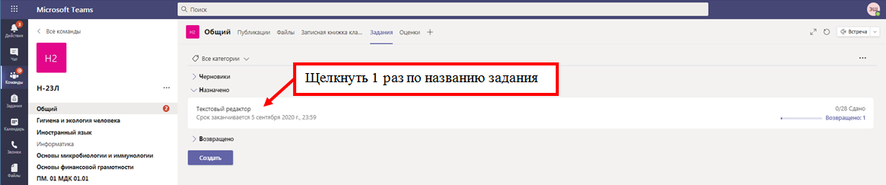

(рис.2.)
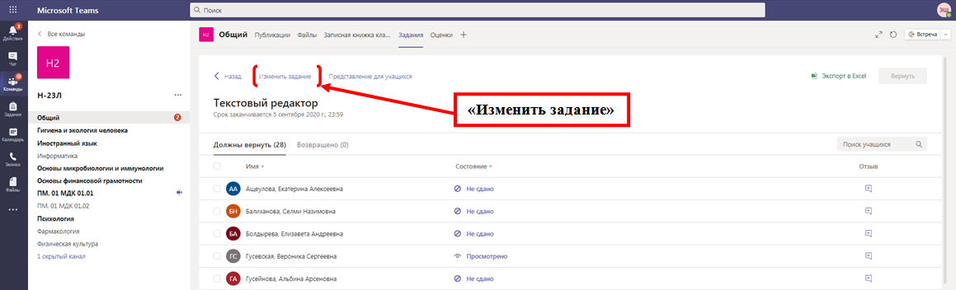

- внести нужные изменения
- Нажать кнопку «Обновить» для сохранения изменения

  - ◘. Просмотр оценок
  - Отслеживать ход работы студентов и просматривать оценки можно на вкладке «Оценки».

- Перейти в канал «Общий» команды своей группы и выбрать вкладку «Оценки»
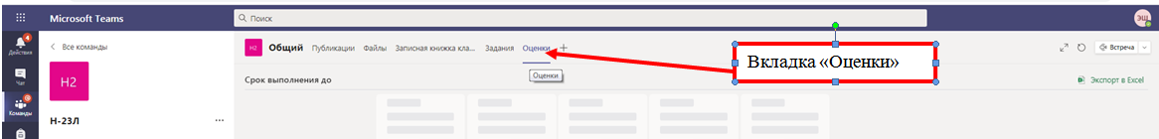

Задания отображаются в строках, а учащиеся в столбце. Задания упорядочены по сроку выполнения, начиная с ближайшей даты. Прокрутив страницу вниз или в сторону для просмотра задания.

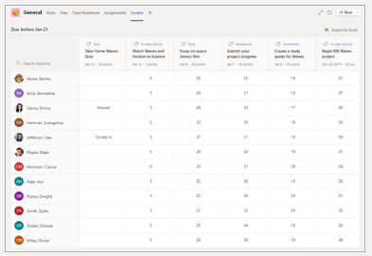
- Работам ваших студентов соответствуют разные состояния:
- Просмотрено - студент открыл и просмотрел задание.
- Сдано - студент сдал задание, и работа готова к оцениванию.
- Возвращено или баллы - если вы выставили оценку за работу студента, отображаются присвоенные баллы. Состояние "Возвращено" отображается, если это задание без баллов.
- Пусто - с заданием пока не выполнялись действия.

  - ◘. Начало оценивания
  - Вы можете щелкнуть любую ячейку во вкладке "Оценки", чтобы изменить ее.
- чтобы начать оценивание, нажать «Дополнительные параметры » в ячейке и выбрать «Открыть работу учащегося»
- откроется задание студента с полями «Отзыв» и «Баллы», которые можно заполнить.
- чтобы оставить комментарии в самом документе, нужно нажать «Изменить документ» и выбрать изменение в классическом приложении или в веб-браузере
- Щелкайте стрелки рядом с именем студента, чтобы перемещаться между его заданиями
- Нажать «Возврат», когда закончите оценку и захотите вернуть задание студенту. Это означает, что он получит уведомление и сможет просмотреть ваш отзыв
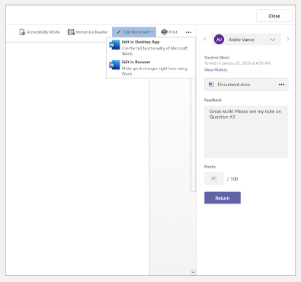
  - ◘. Возврат нескольких оценок одновременно
- Чтобы одновременно вернуть оценки нескольких студентов, нужно щелкнуть вкладку «Задания».
- Выбрать задание.
- Вы можете ввести отзыв и баллы, не открывая работу студентов.
- Используйте флажки, чтобы выбрать, работы каких студентов нужно вернуть, или выбрать всех при желании.
- Нажать кнопку «Возврат»

